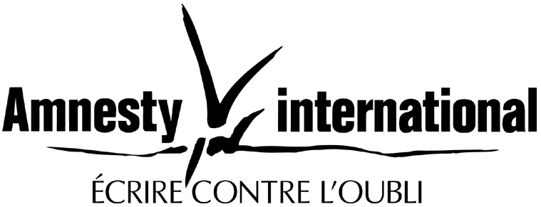

Communiqué de presse

LA FRANCE VERS UN CONTROLE EFFECTIF
DE L'INTERDICTION DE LA TORTURE SUR SON TERRITOIRE

L'ACAT-France et Amnesty International France se réjouissent de la signature par la France du Protocole facultatif à la Convention des Nations unies contre la torture le vendredi 16 septembre, à l'occasion de la 60ème session de l'Assemblée générale de l'ONU. La France témoigne de sa volonté de bannir de son territoire l'utilisation de la torture et des traitements cruels, inhumains et dégradants, et incite les autres Etats à suivre la même voie.

Le Protocole prévoit un système d’inspections régulières des lieux de détention afin de prévenir des pratiques abusives et d’améliorer les conditions de détention. Outre l’approche préventive, le Protocole innove par la mise en place d’un contrôle à deux niveaux : au mécanisme international d’experts au sein des Nations unies s’ajoutent des mécanismes nationaux à établir par les Etats parties. A ces deux niveaux, des visites régulières des lieux de détention sont prévues afin de superviser la situation et de faire des recommandations aux Etats parties.

Cette approche répond aux attentes des ONG françaises qui militent depuis de nombreuses années pour un contrôle indépendant et permanent dans les prisons, les locaux de garde à vue, les centres de rétention et les zones d'attente.

Il aura fallu trois ans après l'adoption du texte par l'Assemblée générale des Nations unies, le 18 décembre 2002, pour que la France signe le Protocole à l’adoption duquel elle avait pourtant largement contribué. Aussi nos organisations encouragent la France à concrétiser son engagement en ratifiant le Protocole dans les meilleurs délais. Elles rappellent que le Protocole ne pourra entrer en vigueur qu’avec la ratification de cet instrument par au moins vingt Etats et que, à ce jour, treize Etats l’ont ratifié ou l’ont adopté par adhésion directe.

Paris, le 20 septembre 2005

